Kullanıcı Giriş ekranı ile kaydedilen kullanıcı bilgileri ile giriş yapılır.

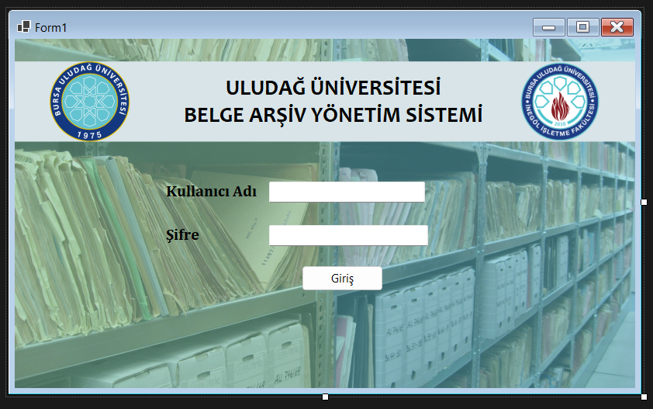

Kullanıcı İşlemleri sayfasında kullanıcı ekleme, listeleme ,silme işlemleri yapılır.

metin, ekran görüntüsü, yazılım, multimedya yazılımı içeren bir resim

Açıklama otomatik olarak oluşturuldu

Evrak İşlemleri sayfasında kullanıcı ekleme, listeleme ,silme işlemleri yapılır.

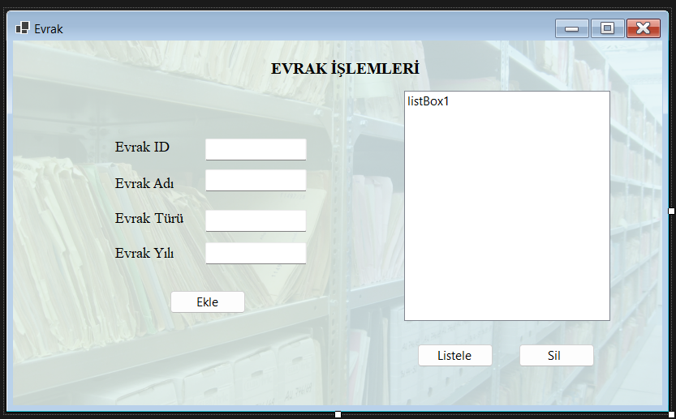

Dpartman İşlemleri sayfasında kullanıcı ekleme, listeleme ,silme işlemleri yapılır.

